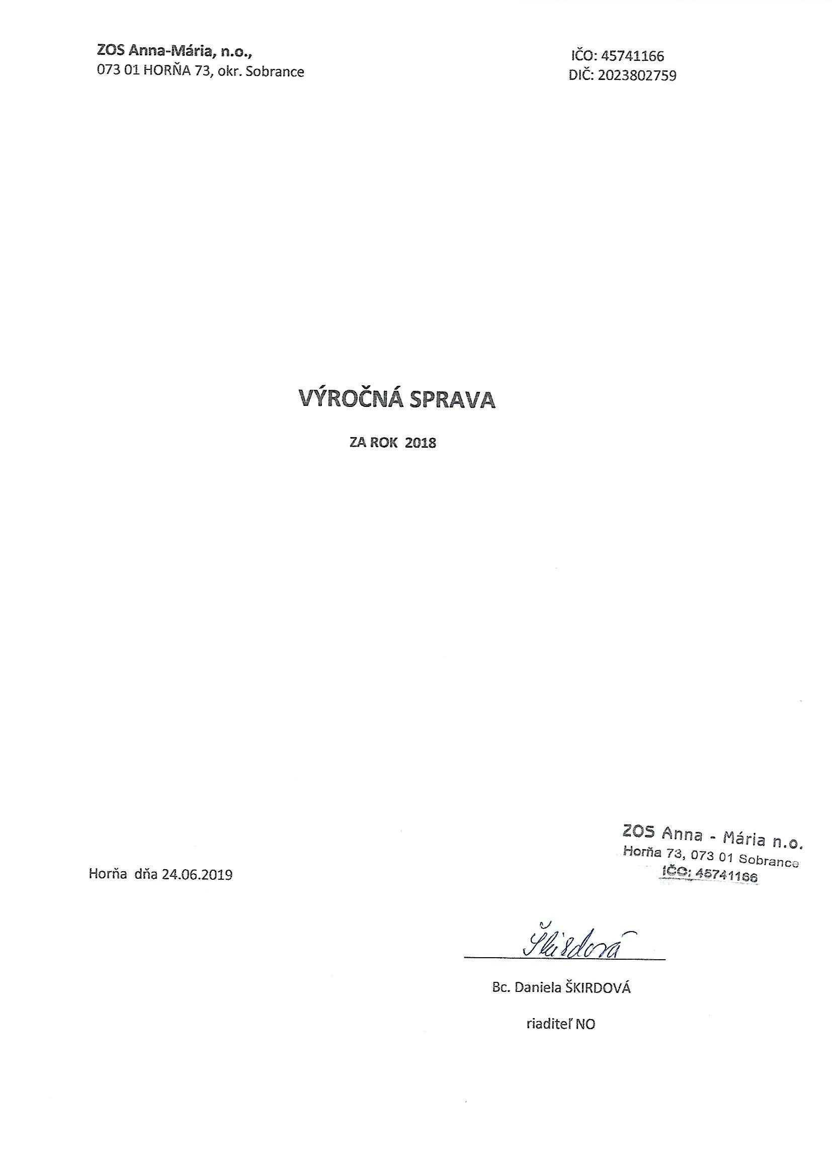

OBSAH:

ÚVOD
- ORGÁNY NEZISKOVEJ ORGANIZÁCIE
- ZAMESTNANOSŤ
- PREHĽAD ČINNOSTI USKUTOČNENÝCH ORGANIZÁCIOU
- ROČNÁ ÚŤOVNÁ ZÁVIEKA A ZHODNOTENIE ÚDAJOV V NEJ OBSIAHNUTÝCH
- STAV A POHYBY NA ÚČTOCH
- ROZBOR PRÍJMOV A VÝDAVKOV
- STAV A POHYB MAJETKU A ZÁVAZKOV
- ZMENY A NOVÉ ZLOŽENIE ORGANIZÁCIE
- ZÁVER

ÚVOD
Nezisková organizácia ZOS Anna-Mária, n. o. so sídlom: 073 01 Horňa 73, IČO. 4571166 vznikla 13.06.2013 na základe rozhodnutia číslo OVVS/20/2013 Obvodného úradu v Košiciach podľa ustanovenia §9 ods. 1 zákona č. 213/1997 Z. z. o neziskových organizáciách poskytujúcich všeobecne prospešné služby v platnom znení (ďalej len „zákon“).
ZOS Anna-Mária, n. o. poskytuje nasledovný druh všeobecne prospešných služieb:
- Poskytovanie sociálnej pomoci a humanitnej starostlivosti;
- Poskytovanie sociálnych služieb v zmysle zákona č. 448/2008 Z. z. o sociálnych službách a o zmene a doplnení zákona č. 455/1991 Zb. o živnostenskom podnikaní v znení neskorších predpisov;
- Poskytovanie sociálnej služby pre fyzické osoby, ktoré sú odkázané na pomoc inej fyzickej osoby a pre fyzické osoby, ktoré dovŕšili dôchodkový vek v zariadení opatrovateľskej služby v zmysle § 36 zákona o sociálnych službách /zariadenie opatrovateľskej služby/ najmä
- Pomoc pri odkázanosti na pomoc inej fyzickej osoby
- Sociálne poradenstvo
- Sociálna rehabilitácia
- Ošetrovateľská starostlivosť
- Ubytovanie
- Stravovanie upratovanie, pranie, žehlenie a údržba bielizne a šatstva V zariadení opatrovateľskej služby sa poskytuje sociálna služba celoročne plnoletej fyzickej osobe, ktorá je odkázaná na pomoc inej fyzickej osoby, ak jej nemožno poskytnúť opatrovateľskú službu.
Rozhodnutím Okresného úradu Košice, odbor všeobecnej vnútornej správy č: OU-KE-OVVS1-2015/029212 zo dňa 29.07.2015 sa druh všeobecne prospešných služieb doplnil o:
- Prevádzkovanie činnosti denného stacionára
Hlavným cieľom ZOS Anna-Mária, n. o. je najmä: poskytovanie všeobecne prospešných služieb.

- ORGÁNY NEZISKOVEJ ORGANIZÁCIE

- Správna rada-členovia: MUDr. Ondrej Copák
Andrej Copák
Anna Cinkaničová
- Riaditeľ : Bc. Daniela Škirdová
- Revízor: Daniela Copáková
- Zakladateľ: MUDr. Ondrej Copák

- ZAMESTNANOSŤ

Organizácia v priebehu roka zamestnávala: rok 2018 rok 2017
Priemerný prepočítaný stav 15,74 zamest. 12,29 zamest.
Priemerný fyzický stav 17,08 zamest. 15,38 zamest.
Fyzický stav k 31.12 17 zamest. 19 zamest.
z toho: 3 mužov 5 muži
14 žien 6 žien

Dohoda o vykonaní práce 1 pracovníci 3 pracovníci
z toho: muži 2 muži
1 žena 1 žena

Opatrovateľ na základe živnosti-SZČO 0 1

Fluktuácia zamestnancov:
Úbytky 6 6
Prírastky 4 17

Ako je vidieť z uvedeného aj v priebehu roku 2018 sme museli riešiť personálne otázky z dôvodu nedostatočného finančného ohodnotenia pracovníkov na jednej strane a potencionálom pracovníkov vhodných a zároveň odborne školených na túto prácu

- PREHĽAD ČINNOSTI USKUTOČNENÝCH ORGANIZÁCIOU

Rok 2014 sa niesol v duchu zahájenia činnosti, na ktorú bola nezisková organizácia založená
a rok 2015 môžeme označiť ako rok stabilizácie našej neziskovej organizácie. V roku 2016 už došlo k rozšíreniu našej neziskovej organizácie o stredisko DS Bajany, kde v priestoroch Obecného úradu sme dňa 02.03. zahájili jeho prevádzkovanie s kapacitou 20 klientov a 02.01.2017 sme v prenajatých priestoroch otvorili denný stacionár Sobrance s kapacitou 40 klientov.

V ZOS Horňa v roku 2018 prebiehal i naďalej pokojný život seniorov. Vzhľadom na ich vek, zdravie a mobilitu ani v tomto roku sme neorganizovali akcie vo väčšom rozsahu a tak sme sa upriamili na spríjemnenie ich pokojného života v priestoroch zariadenia a priľahlého dvora. Posedenia pri ohníku, spoločenské hry, posedenia na terase s upriamením na ich spomienky na mladosť, ako aj menšie spoločenské oslavy pri jubileách. Zároveň klienti ZOS sa vzhľadom na zdravotný stav a záujem zúčastňovali niektorých akcii v DS Sobrance /deň matiek, Veľkonočné sviatky, vianočná besiedka, /. Stav klientov počas roka bol ustálený na počte 13, čo predstavuje plnú obsadenosť zariadenia ZOS Anna- Mária Horňa. Pri tejto 99,99 %-nej obložnosti poskytovala nezisková organizácia svoje služby počas celého roka 2018. Neobsadené lôžko sa vyskytlo jedine v prípade preobsadzovania.

V DS Bajany sa postupnou obmenou niektorých klientov sa podarilo vytvoriť výborný kolektív, ktorý prekvapuje svojou aktivitou a nápadmi. Z ich činnosti môžeme spomenúť:
- organizovanie besied na rôzne témy s prizvanými odborníkmi a hosťami:
rozhovory s psychologičkou
návšteva o. ThDr. Marek Pejo, PhD. teológ
návšteva rehoľnej sestry Anna Nemšiková
medzinárodný deň materinského jayzka – dvojjazyčná obec
duchovné cvičenie s Mgr. Jozef Križalkovič
beseda na tému seniori ako obeť podvodníkov – Klaudia Serenčaková
beseda spisovateľ S.V. Lapšanský
prednáška o chovateľstve drobných zvierat
posedenie s rehoľnou sestrou Annou Nemešekovou
bezpečnosť seniorov p. Majoroš
srdcovo cievne choroby Mgr. Dagmar Erdelyiová
beseda o knihe „Prebijem sa“ návšteva Jozefa Banáša
beseda na tému zdravá vyživa - dia cukrovinky Mgr. Reimanová

- aktivity zamerané na pohyb /cviky, tance/
pravidelné cvičenie

- precvičovanie zručností /ručné práce, práca s rôznymi materiálmi/
pečieme mikrovlnkový koláč
pečenie „Horešských čeregov“, paličkovaná čipka, p. Pihuličová, p.Kočišková
výroba a glazúrovanie adventných vencov Annogalery
sladké potešenie p Andričiková
výroba kvetov Sylvia Čepliková
zdobenie vianočných perníkov
zber papiera

- posedenia so seniormi – spoločenské akcie
vedenie kroniky
Valentín
2. výročie otvorenia stacionára
MDŽ
mimo obce – návšteva DS Sobrance výstava veľkonočných kraslic
návšteva amerických priateľov Greg a Cathie
deň matiek
guláš party
výlet Zemplínska Šírava –spoločná opekačka s DS Sobrance
kultúrne vystúpenie Aničky Kováčovej žiačka 7. ročníka
deň úcty k starším
spoločný Mikuláš v DS Sobrance
vianočná party

- charitatívna činnosť
Nanajvýš sa cení, že tak ako predchádzajúci rok ani v tomto roku seniori neustrnuli len pri sebaľútosti a uspokojovaní svojich potrieb.
V rámci ručných prác „ Háčkovanie a pletenie pre najmenších“ sa zrodila myšlienka pomoci nedonoseným novorodeniatkam s prvým mini oblečením a v tom pokračovali aj v roku 2018. Balíčky so súpravami oblečenia boli postupne odovzdávané na neonatologické oddelenie v nemocniciach: Fakultná nemocnica Košice, DOD Michalovce Svet zdravia.
Opätovná návšteva amerických priateľov Grega a Cathy – odovzdanie charitatívnej výpomoci – pracovný materiál, pracovné nástroje v zmysle vypracovaného projektu

V porovnaní s prácou a aktivitou klientov v DS Bajany sa klienti v DS Sobrance javia o niečo pasívnejšie a k spoločnému nažívaniu v DS pristupujú menej aktívne a skôr sa dávajú vo svojich činnostiach viesť.
Z aktivít DS Sobrance je možné spomenúť:
- organizovanie besied na rôzne témy s prizvanými odborníkmi
zdravá výživa – osvetové stredisko Michalovce
staroba vo vzťahu k duchovnu, rím. kat. dekan – pravidelné posedenia
- aktivity zamerané na pohyb /cviky, tance/
pravidelné cvičenie – boli zaobstarané rôzne cvičebné pomôcky /bežiace pasy, lopty, masážna podložka, stacionárne šľapatka.../
- precvičovanie zručností /ručné práce, práca s rôznymi materiálmi/
výroba veľkonočných kraslíc
modelovanie adventných vencov Annagallery
glazúrovanie adventných vencov Annagalley
maľovanie na hodváb – osvetové stredisko Michalovcepráca s hlinou, Smikovci
založenie osnovy a tkanie textílii, manželia Kopilcoví / malý tkáčsky stav/
tvorivá dielňa- výroba dekorácii z rôznych odpadových materiálov
renovácia starého nábytku, adventné vence, vianočné ozdoby...
- posedenia so seniormi – spoločenské akcie
MDŽ, deti z MŠ
Aktívna účasť na otvorení veľkonočnej výstavy kraslíc
Deň matiek, deti z MŠ
posedenie pri ohníku s opekaním, Sobranecké Kúpele
Zemplínska Šírava – celodenný pobyt s klientmi z DS Bajany
Celodenný družobný pobyt v DS Bajany zber prírodného materiálu v Sobraneckých kúpeľoch Mikuláš s DS Bajany za prítomnosti folklórnej skupiny Bežovčanky
Aktívna účasť na vianočnom bazári v MsKS vianočný punč –kultúrny program študentov Obchodnej akadémie Michalovce

ROK 2018 2017
ZARIADENIE ZOS HORŇA
Ubytovacie dni 4745 4567
Dni dočasnej neprítomnosti 130 152
Počet neobsadených dni 0

Stav klientov k 01.01.2018 13 stav k 01.01.2017 12
Zomrelí 3 1
prepustení 1
prijatí 3 3
Stav klientov k 31.12.2018 13 stav k 31.12.2017 13
z toho v dôchodkovom veku 11
muži 5 5
ženy 8 8
Počet neuspokojených žiadosti 20 8

- ROČNÁ ÚŤOVNÁ ZÁVIERKA A ZHODNOTENIE ÚDAJOV V NEJ OBSIAHNUTÝCH
V súlade s § 4 ods. 2 zákona č 431/2002 Z. z. o účtovníctve v platnom znení ZOS Anna-Mária, n. o. účtovala v roku 2016 v jednoduchom účtovníctve a od 01.01.2017 z dôvodu zvyšujúcich sa príjmov a lepšej prehľadnosti na spôsob účtovania v sústave podvojného účtovníctva.
Účtovná závierka je výsledným produktom účtovnej uzávierky. Účtovná závierka, jej príprava a zostavenie sa skladá z 3 etáp:
1 etapa: prípravné práce – zúčtovanie všetkých účtovných prípadov za daný rok do peňažného denníka, vykonanie inventarizácie majetku a záväzkov a zaúčtovanie uzávierkových účtovných operácii.
2 etapa: uzatvorenie účtovných kníh – účtovná uzávierka
3 etapa: zostavenie účtovných výkazov – účtovná závierka
Účtovná uzávierka predstavuje sústavu výstupných informácii z bežného účtovníctva. Na základe účtovnej závierky ZOS Anna-Mária, n. o. zostavuje Účtovnú závierku neziskovej účtovnej jednotky Úč NUJ, ktorej súčasťou sú náklady, výnosy, aktíva a pasíva. Tento výkaz tvorí účtovnú závierku neziskovej účtovnej jednotky v sústave podvojného účtovníctva a spolu s poznámkami Uč NUJ 3-01 je súčasťou priznania k dani z príjmov.

- STAV A POHYBY NA ÚČTOCH
Počiatočný Príjem Výdaj Konečný stav
stav k 01.01.2018 k 31.12.2018
Peňažný ústav 3285,60 232033,37 235215,52 103,45
Pokladňa 17415,79 63494,86 74186,95 6723,70

Výnosy 2018 2018 2018
ZOS HORŇA DS BAJANY DS SOBRANCE
Finančný príspevok MPSVaR 49842,20 23167,84 42180,94
ÚPSVaR 19314,33 6614,74 9813,56
Tržby z predaja služieb 52323,00 5344,50 5827,50 - -
Príspevky z podielu zapl. dane 2409,69 - -
Príspevky od iných organizácii 410,00 -
Dotácia Mesto Sobrance 3000,00

Spolu 127299,22 35127,08 57822,00
Výnosy spolu 220248,30

Náklady
ZOS HORŇA DS BAJANY DS SOBRANCE

Spotreba materiálu 6648,90 268,23 585,68
Spotreba energie 3376,63 450,00 3600,00
Cestovné 1100,72
Ostatné služby 34945,10 11534,81 14722,00
Z toho strav. sl. 15107,40 10496,43 10696,40
Mzdové náklady 50620,94 24234,60 42033,37
Zák. soc a zdrav. poistenie 16965,73 7240,01 13415,21
Zákonné sociál. náklady 3271,56 4,24 83,11
Daň z motorových vozidiel 545,00
Ostatné dane a poplatky 162,75
Iné-ostatné náklady 2282,25
Spolu 119254,50 43731,89 74439,37
NÁKLADY SPOLU 237425,76

STREDISKA
HOSPODÁRSKY VÝSLEDOK 8044,72 -8604,81 -16617,37
HV CELKOM -17177,46

- STAV A POHYB MAJETKU A ZÁVAZKOV

2018 2017
Aktíva 11675,75 26407,04
Pohľadavky 34,77 31,82
Pokladnica 6723,70 17415,79
Bankové účty 103,45 3305,60
Náklady budúcich období 4813,83 5653,83
Pasíva 11675,75 26407,04
Základné imanie 0,00 5442,66
Výsledok hospodárenia -11177,49 - 5101,02
Rezervy 0,00 5697,42
Záväzky zo SF 1720,30 995,34
Záväzky z obchodného styku 3200,16 7035,03
Záväzky voči zamestnancom 7365,80 5663,91
Zučtovanie s SP a ZP 4286,94 3413,70
Daňové záväzky 797,93 527,97
Záväzky voči ŠR 2404,36 1445,95
Ostatné záväzky -13,92 1286,08
Krátkodobé finančné vypomoci 8750,00 0,00

- ZMENY A NOVÉ ZLOŽENIE ORGANIZÁCIE

Správna rada ZOS Anna-Mária, n .o. sa v priebehu roku 2018 neuzniesla na žiadnych zmenách v štatúte ani v zložení organov organizácie

- ZÁVER

Nezisková organizácia ZOS Anna- Mária, n .o. v priebehu roku 2018 vykázala záporný hospodársky výsledok, ktorý bol krytý s cudzích zdrojov – finančná výpomoc zakladateľa. Z toho vyplýva, že financovanie sociálnych služieb najmä v DS je zo strany štátu poddimenzované a iné zdroje sa v našom regióne hľadajú veľmi ťažko. Svojou činnosťou dosiahla základný cieľ za účelom ktorého vznikla a to celoročné poskytovanie služieb plnoletým fyzickým osobám, ktoré sú odkázané na pomoc inej fyzickej
osoby. Počas celého roka 2018 dosahovala 100 %-nú obložnosť lôžok v ZOS. V DS Bajany sme dosahovali naplnený stav klientov a úroveň aktivity a spoločenského nažívania klientov v DS dosiahla veľmi dobrú úroveň. To nemôžeme konštatovať v prípade DS Sobrance, kde od počiatočného postupného zazmluvnenia sme dosahovali postupne klesajúcu kapacitnú vyťaženosť. Vzhľadom na termín založenia a zahájenia činnosti ZOS a jednotlivých DS v rámci neziskovej organizácie je potrebné konštatovať, že výsledky činnosti a prínos pre spoločnosť sú pozitívne a vzhľadom na počet čakajúcich žiadosti od nových klientov najmä v ZOS Horňa A DS Bajany je tento spôsob poskytovania sociálnych služieb pre spoločnosť potrebný.

Prílohy: Účtovná závierka neziskovej účtovnej jednotky
Správa nezávislého audítora

